1. Instalar SSMS-Setup-ENU.exe

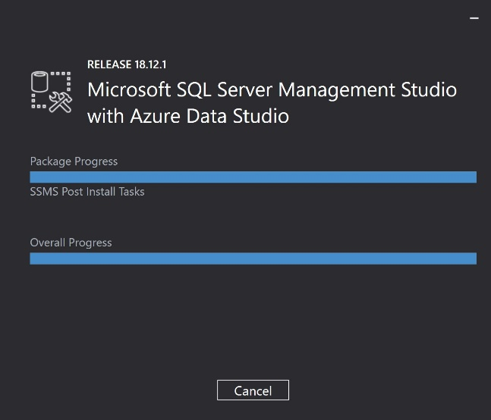

1. Abrimos Microsoft SQL Server Management Studio

De momento lo dejamos abierto así.

1. Abrimos el instalador SQL2019-SSEI-Expr.exe y seleccionamos Personalizado

Os irán saliendo diferentes pantallas, a menos que lo especifique dejad las opciones predeterminadas.

Seleccionamos Nueva instalación independiente de SQL Server.

En la pantalla de selección de características desmarcamos los campos siguientes.

En la pantalla de Configuración de instancia llamamos al servidor ‘SOFT2_BBDD’

En la pantalla de Configuración del Motor de base de datos Marcamos la opción Modo de autenticación de Windows. EN LA CAPTURA DE PANTALLA ES INCORRECTO

Una vez finalizada la instalación podemos cerrar la pantalla inicial.

1. Podemos acceder al Servidor con estos datos.

